UNITA’ D’APPRENDIMENTO
DIO E L’UOMO: IL CREDO

Destinatari: alunni di classe V Tempi: un bimestre

- Obiettivo generale

Descrivere i contenuti principali del Credo cristiano

- Obiettivi specifici:

  - Conoscere i principali riferimenti storici relativi alla formulazione del Credo
  - Riconoscere nel Credo cristiano che Dio è Amore e Condivisione

- Contenuti ed attività
  - Gli alunni vengono guidati alla stesura di un testo – simbolo nel quale esprimere i propri ideali (Tu chi sei? Il tuo nome, il tuo colore preferito, cosa ti piace…) utilizzando liberamente immagini, disegni, scritte…
Gli elaborati vengono uniti in un solo testo – simbolo della classe. Tramite conversazione guidata gli alunni riflettono sul Credo come preghiera – simbolo dei cristiani e sul contesto storico nel quale il credo si è sviluppato.
- Viene definito il concetto di Concilio e vengono ricercate alcune semplici informazioni sul Concilio di Nicea e di Costantinopoli (lettura di testi informativi, ricerca del significato della parola”concilio”, ricerche con Internet, osservazione di quadri…).

- Per introdurre gli alunni alla visione di Dio – Amore – Condivisione contenuta nel Credo si procede ad un’attività di braimstorming sulla parola “condivisione” accompagnata da relativa discussione.
Successivamente gli alunni vengono coinvolti nella lettura di vari testi (poesie, brani della Bibbia, testimonianze scritte di missionari…) che esprimono l’esperienza della condivisione. Particolare attenzione viene posta alla modalità con la quale i primi cristiani convivevano tra loro, condividendo tutto; in questo senso si può procedere alla lettura degli Atti degli Apostoli (2,42-48; 4,32-35).

- Gli alunni sono invitati a riflettere sulla loro esperienza quotidiana di condivisione( in famiglia, a scuola, con gli amici) e ad esprimere momenti di condivisione tramite il racconto personale, il disegno o la drammatizzazione. In particolare si può evidenziare che in questi momenti di condivisione non ci limita a vivere gli uni accanto agli altri ( unità distinte che si sommano “1+1+1…”), ma si vive gli uni per gli altri (unità distinte che “vivono per” come in una moltiplicazione “1x1x1…” il cui esito è sempre UNO).

- Si procede quindi alla lettura del Credo guidando gli alunni a riconoscere che anche nel Credo cristiano Dio è UNO, non come solitudine, ma come condivisione d’Amore. Per aiutare gli alunni a visualizzare la Trinità si possono osservare alcune immagine d’arte ( “La Trinità” oppure “Che tutti siano uno” di Rupnik) attraverso domande guida.
Alcuni esempi di domande – stimolo

- Quante persone sono raffigurate?

- Come sono disposte?

- Cosa vi sembra stiano facendo?

- Che espressione hanno i loro volti?

- Quali colori sono stati usati?

- Che sensazione suscita l’immagine?

- Perché l’autore ha dato questo titolo alla sua opera?

- Ti piace? Che cosa ti piace?

- Tu come l’avresti raffigurata?
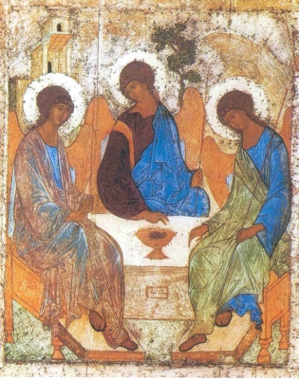
“La Trinità”
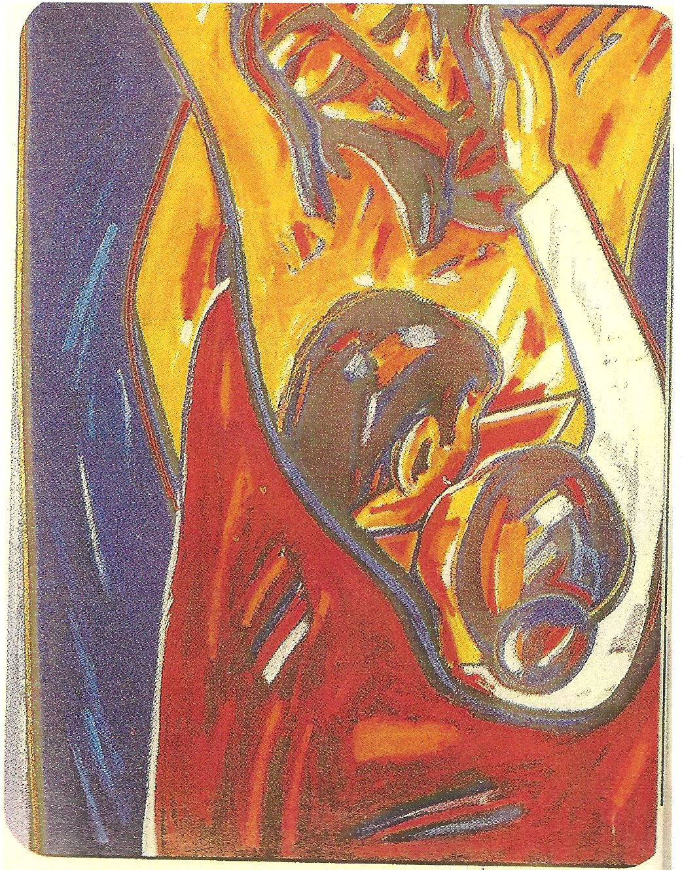 “Che tutti siano uno”

- Al termine delle proposte si può aggiungere un canto, in genere molto apprezzato dai bambini, che tratti il tema della condivisione ( per esempio“Aggiungi un posto a tavola”).

- Valutazione
Al fine di garantire un ruolo attivo agli alunni e di promuovere un’esperienza di gruppo, gli stessi vengono coinvolti nella definizione di alcuni semplici comportamenti che si impegnano a rispettare nell’ottica di favorire un clima di condivisione a scuola, nella classe. Questi comportamenti possono essere scritti su un cartellone; gli alunni si osserveranno e si auto - valuteranno in base ad un termine di tempo stabilito.
Infine ogni alunno viene impegnato nella produzione di un elaborato personale (preferibilmente un disegno, strumento più accessibile e diretto per tutti i bambini) nel quale esporre in modo simbolico quanto appreso, arricchendolo con spiegazioni e motivazioni.

L’unità d’apprendimento è stata strutturata da: Bersani Serena, Bozzi Marina, Granieri Nadia, Roncaglia Sara, Stompanato Maria, Talerico Franca, Tamburoni Luciana.

